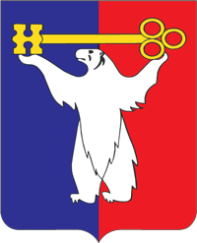
АДМИНИСТРАЦИЯ ГОРОДА НОРИЛЬСКА
КРАСНОЯРСКОГО КРАЯ

ПОСТАНОВЛЕНИЕ

17.05.2016 г. Норильск № 274

О внесении изменений в постановление Администрации города Норильска от 04.04.2013 № 122

В соответствии с Порядком создания и деятельности муниципальных бюджетных учреждений муниципального образования город Норильск, утвержденным постановлением Администрации города Норильск от 24.12.2010 № 518, в целях регулирования требований для замещения должности директора муниципального бюджетного учреждения «Автохозяйство»,
ПОСТАНОВЛЯЮ:

1. Внести в квалификационные требования для замещения должности директора муниципального бюджетного учреждения «Автохозяйство», утвержденные постановлением Администрации города Норильска от 04.04.2013 № 122 «Об утверждении квалификационных требований для замещения должностей руководителей отдельных муниципальных учреждений муниципального образования город Норильск» (далее - квалификационные требования), следующее изменение:
1.1. Пункт 4 квалификационных требований изложить в следующей редакции:
«4. Требования к стажу работы: стаж работы на руководящих должностях в соответствующей профилю учреждения отрасли не менее 5 лет.».
2. Опубликовать настоящее постановление в газете «Заполярная правда» и разместить его на официальном сайте муниципального образования город Норильск.

Руководитель Администрации города Норильска Е.Ю. Поздняков

